Marie Terezie

Marie Terezie je u nás známá především jako reformátorka, která mimo jiné zavedla povinnou školní docházku. Aby mohla své reformy začít prosazovat, musela nejprve obhájit své postavení panovnice... a potom se pustit do reforem, které změnily celou tehdejší společnost.

Video: Marie Terezie: nástup na trůn
1 Porovnejte mapu Evropy v době Marie Terezie se současným stavem
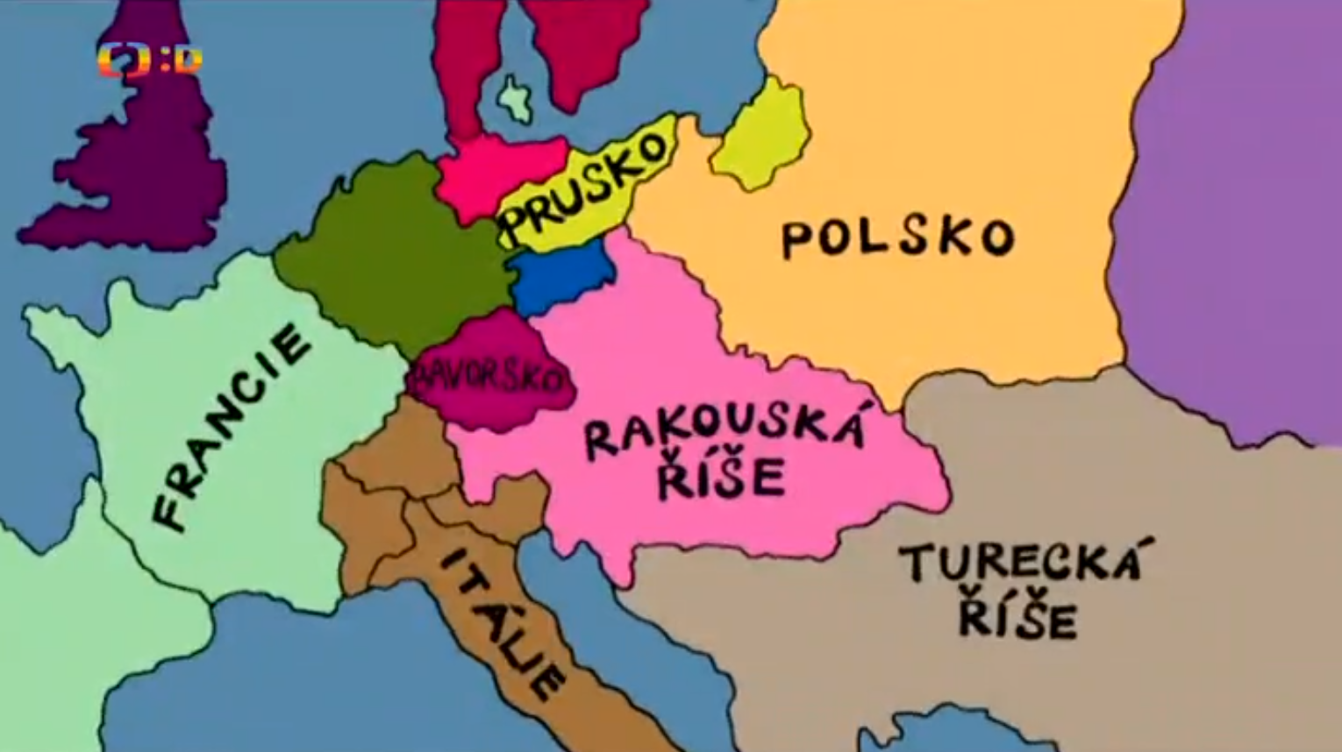

2 Vysvětlete, co byla pragmatická sankce.
3 Jaký byl postoj české šlechty k Marii Terezii?
4 Které země se stavěly k Marii Terezii nepřátelsky? Jak se nazývá konflikt Rakouska s jeho nepřáteli?
5 Odhadněte, proč je Marie Terezie v závěru videa nazývána “tchýní Evropy”.

Video: Reformy Marie Terezie
1 Kterých oblastí života společnosti se reformy dotýkaly?
2 Odhadněte, proč Marie Terezie chtěla reformovat tehdejší společnost.

Video: Školská reforma Marie Terezie
1 Z jakého důvodu zaváděla Marie Terezie školskou reformou?
2 Vysvětlete, v čem spočívala školská reforma Marie Terezie.

